Шаблон отчёта по лабораторной работе

Простейший вариант

Дмитрий Сергеевич Кулябов

Содержание

# 1 Цель работы

Освоение процедуры оформления отчетов с помощью легковесного языка разметки Markdown.

# 2 Выполнение лабораторной работы

Перехожу в каталог с отчетом по 3 лабораторной работе(рис. 1).

Figure 1: Использование команды ‘сd’ для перемещения в файловой системе

Figure 1: Использование команды ‘сd’ для перемещения в файловой системе

Компилирую отчет в нескольких форматах(рис. 2).

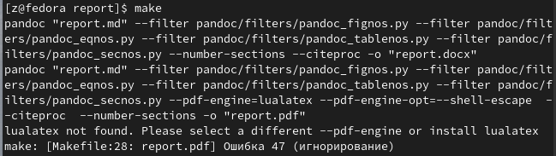

Figure 2: Использование команды ‘make’ для компиляции

Проверяю результат команды(рис. 3).

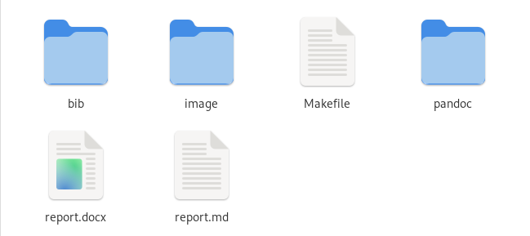

Figure 3: Папка с созданными файлами

Удаляю созданные файлы (рис. 4).

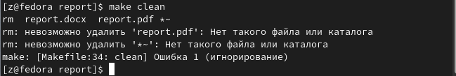

Figure 4: Использование команды ‘make clean’ для удаления

Проверяю результат команды ‘make clean’ (рис. 5).

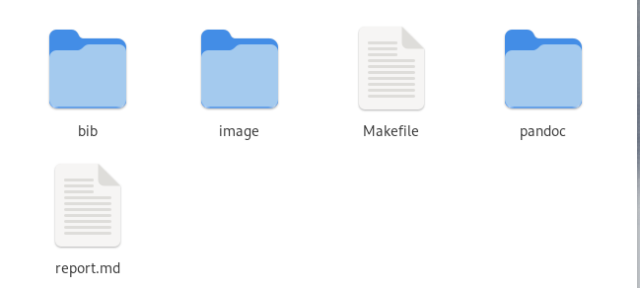

Figure 5: Каталог из которго были удалены файлы

Открываю шаблон для редактирования отчета (рис. 6).

Figure 6: Использование команды ‘gedit’

Figure 6: Использование команды ‘gedit’

Внимательно изучаю шаблон(рис. 7).

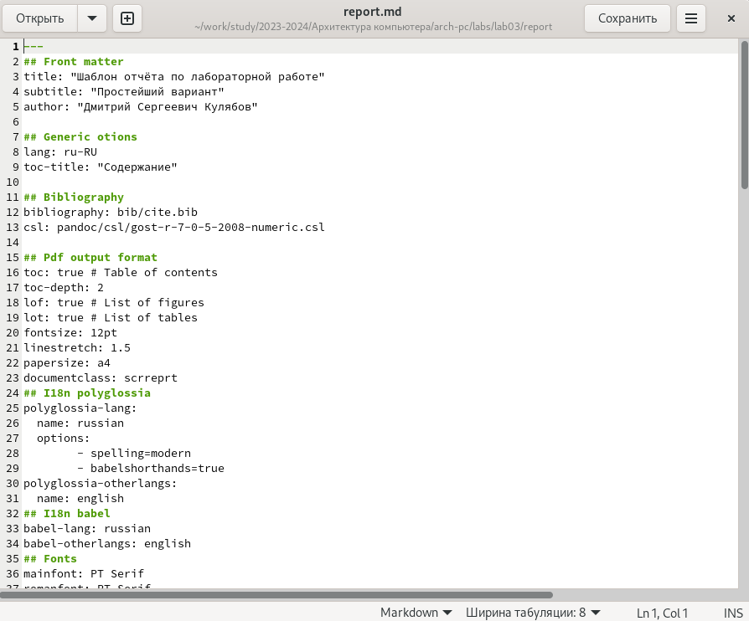

Figure 7: Содержимое отчета

# 3 Выводы

В ходе лабораторной работы мной был освоен легковесный язык разметки Markdown.

# Список литературы